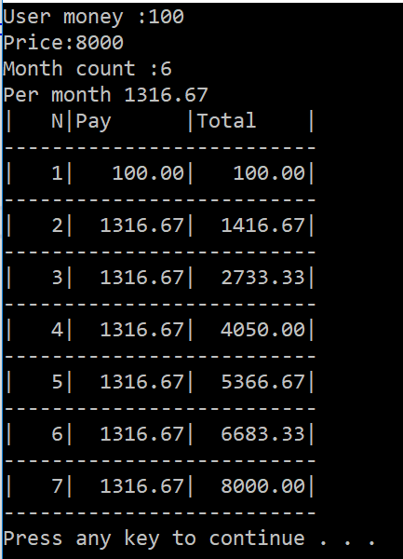

// ConsoleApplication60.cpp : Defines the entry point for the console application.

//

#include "stdafx.h"

#include <iostream>

using namespace std;

//Розрахувати щомісячний платіж за купівлю у розстрочку

// тип_результату ім"я ( що треба знати)

double getMonthPayment(double userMoney, double price, int monthCount)

{

//Результат =(ціна - гроші_користувача)/кількість місяців

return (price - userMoney) / monthCount;

}

void printPaymentSchedule(double userMoney, double price, int monthCount)

{

double moneyPerMonth = getMonthPayment(userMoney, price, monthCount);

printf("|%4s|%-9s|%-9s|\n", "N", "Pay", "Total");

printf("--------------------------\n");

printf("|%4d|%9.2f|%9.2f|\n", 1,userMoney,userMoney);

printf("--------------------------\n");

double sum = userMoney;

for (int i = 0; i < monthCount; i++)

{

sum += moneyPerMonth;

printf("|%4d|%9.2f|%9.2f|\n", i+2, moneyPerMonth, sum);

printf("--------------------------\n");

}

}

int main()

{

double userMoney, price;

int monthCount;

printf("User money :");

cin >> userMoney;

printf("Price:");

cin >> price;

printf("Month count :");

cin >> monthCount;

double moneyPerMonth = getMonthPayment(userMoney, price, monthCount);

printf("Per month %.2f\n",moneyPerMonth);

printPaymentSchedule(userMoney, price, monthCount);

system("pause");

return 0;

}

// ConsoleApplication60.cpp : Defines the entry point for the console application.

//

#include "stdafx.h"

#include <iostream>

using namespace std;

//Розрахувати загальний прибуток за вказану кількість місяців (з/п, податок, кільксть місяців)

// результат (з/п * (1-податок/100) ) * кількість_місяців

// тип_результату ім"я (що треба знати)

double getTotalSalary(double salary, double tax, int monthCount)

{

return (salary*(1 - tax / 100))*monthCount;

}

int main()

{

double salary,tax;

int monthCount;

printf("Salary :");

cin >> salary;

printf("tax:");

cin >> tax;

printf("Month count :");

cin >> monthCount;

double totalIncome = getTotalSalary(salary,tax, monthCount);

printf("Total income %.2f\n",totalIncome);

system("pause");

return 0;

}

// ConsoleApplication60.cpp : Defines the entry point for the console application.

//

#include "stdafx.h"

#include <iostream>

#include<string>

using namespace std;

//Розробити гру "підкидування двох гральних кубиків"

// ----- 1. Функція (підкидування 1-го грального кубика), яка дозволяє випадковим чином вибрати ціле число

// кількість_балів throwDice( кількість_граней )

int throwDice(int edgesCount)

{

//Згенерувати випадкове число від 1 до edgesCount

// min+rand()%(max-min+1)

return 1 + rand()%edgesCount;

}

// ----- 2.У функції двічі раз підкидуємо гр.кубики і вертаємо суму

// загальна_кількість_балів throwDices2( кількість_граней )

int throwDices2(int edgesCount)

{

int score1 = throwDice(edgesCount);

int score2 = throwDice(edgesCount);

return score1 + score2;

//return throwDice(edgesCount) + throwDice(edgesCount);

}

int main()

{

string player1_Name;

printf("Player 1 :");

cin >> player1_Name;

string player2_Name;

printf("Player 2 :");

cin >> player2_Name;

int scorePlayer1 = throwDices2(6);

printf("%s - %d\n",player1_Name.data(),scorePlayer1);

int scorePlayer2 = throwDices2(6);

printf("%s - %d\n", player2_Name.data(), scorePlayer2);

if (scorePlayer1>scorePlayer2)

{

printf("Won %s\n", player1_Name.data());

}

else

{

if (scorePlayer1 < scorePlayer2)

{

printf("Won %s\n", player2_Name.data());

}

else

printf("Draw \n");

{

}

}

system("pause");

return 0;

}

// ConsoleApplication60.cpp : Defines the entry point for the console application.

//

#include "stdafx.h"

#include <iostream>

#include<string>

using namespace std;

//================== ПЕРЕВАНТАЖЕНІ ФУНКЦІЇ =======================

//int getMax(int n1, int n2)

//{

// if (n1 > n2)

// return n1;

// else

// return n2;

//}

//int getMax(int n1, int n2, int n3)

//{

// //int m = n1;

// //if (n2 > m)

// // m = n2;

// //if (n3 > m)

// // m = n3;

// //return m;

// return getMax(getMax(n1, n2), n3);

//}

//int getMax(int n1, int n2, int n3, int n4)

//{

// return getMax(getMax(n1, n2), getMax(n3, n4));

//}

//============== Функція, у яку можна передати довільну кількість параметрів =======================

// тип_результату ім"я (кількість, перший_елемент, ... )

int getMax(int count, int first, ...)

{

int* a = &first; //Зберігаємо адресу першого елемента як адресу масиву

int max = a[0];

for (int i = 1; i < count; i++)

{

if (a[i] > max)

max = a[i];

}

return max;

}

int main()

{ //count first ...

int m=getMax(16, 5 ,45,56,34,65,67,34,56,67,45,67,67,87,87,45,65);

system("pause");

return 0;

}

// ConsoleApplication60.cpp : Defines the entry point for the console application.

//

#include "stdafx.h"

#include <iostream>

#include<string>

using namespace std;

//Розрахунок чистого_доходу (без податків, за замовчуванням 20%)

//тип_рез. ім"я ( з/п податок = 20)

double getPureIncome(double salary, double tax = 20, double extra=1000)

{

return salary*(1 - tax / 100);

}

int main()

{

double m1 = getPureIncome(15000); //tax = 20 extra=1000

double m2 = getPureIncome(15000,25); //tax = 25 extra= 1000

double m3 = getPureIncome(15000, 25, 500); //tax = 25 extra= 500

system("pause");

return 0;

}

// ConsoleApplication60.cpp : Defines the entry point for the console application.

//

#include "stdafx.h"

#include <iostream>

#include<string>

using namespace std;

void changeMaxTo_0(int& n1, int& n2)

{

if (n1 > n2)

n1 = 0;

else

n2 = 0;

}

int main()

{

int x = 2, y = 7;

changeMaxTo_0(x, y);

printf("x=%d, y=%d",x,y);

system("pause");

return 0;

}

// ConsoleApplication60.cpp : Defines the entry point for the console application.

//

#include "stdafx.h"

#include <iostream>

#include<string>

using namespace std;

//що треба знати / наші результати (тип& результат)

void getMaxMin(double*a, int n, double& max, double& min)

{

max = a[0];

min = a[0];

for (int i = 0; i < n; i++)

{

if (a[i] > max)

max = a[i];

if (a[i] < min)

min = a[i];

}

}

int main()

{

double* a = new double[5]{ 2,1,3,4,7 };

double m1, m2;

//де зрегти результати

getMaxMin(a, 5, m1, m2);

printf("Max=%f min=%f \n", m1, m2);

system("pause");

return 0;

}